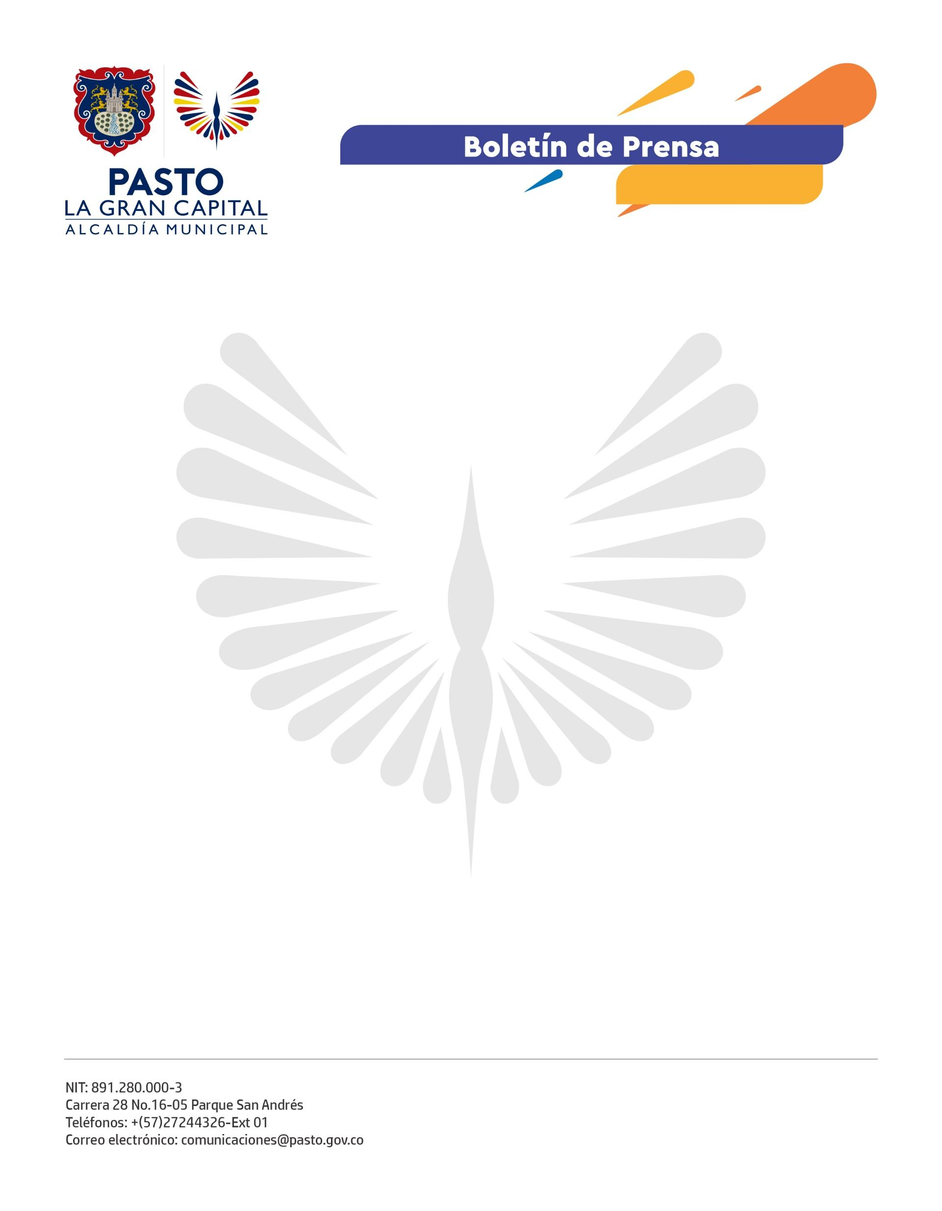
No. 157
24 de marzo de 2022

INICIA PROCESO DE DISEÑO Y CONCERTACIÓN DE LA POLÍTICA PÚBLICA DE PARTICIPACIÓN CIUDADANA DE PASTO
Este 25 y 26 de marzo se llevará a cabo el primer Foro de Concertación de la Política Pública de Participación Ciudadana del Municipio de Pasto, una acción enmarcada en el convenio suscrito entre la Alcaldía de Pasto, PDT Nariño y la Universidad Mariana, que busca aunar esfuerzos académicos, desde la investigación y la interacción social, para aportar a la construcción del conocimiento y al fortalecimiento del proceso de diseño y concertación de la política pública.
Las jornadas del día viernes y sábado estarán dirigidas por Andrés Felipe Roso Zapata y Alberto León Gutiérrez Tamayo, del Grupo de Investigación de la Universidad de Antioquia que, según los actores institucionales, organizaciones sociales, comunidad en general y Juntas Administradoras Locales, abordarán temáticas como:
Políticas Públicas y Democracia Participativa, Gestión y Transparencia en la Información para la Participación Ciudadana, Rendición de Cuentas, Control Social, Planeación Local, Presupuesto Participativo, Tecnología e Innovación, Modelo Integrado de Planeación y Gestión Institucional (MIPG), entre otros.
Con apoyo del Alcalde Germán Chamorro de la Rosa, la Secretaría de Desarrollo Comunitario lidera este proceso en cumplimiento del Plan de Desarrollo 'Pasto, La Gran Capital', en la dimensión de Gerencia Pública, entendida como la aplicación de mecanismos adecuados de buen gobierno, fortalecimiento y articulación institucional, a través de un modelo de gestión efectivo, transparente, colaborativo y participativo.
PDT Nariño es un proyecto financiado por el Fondo Europeo para la Paz y la Agencia Española de Cooperación Internacional para el Desarrollo - AECID.

